一、网络版采集方法：
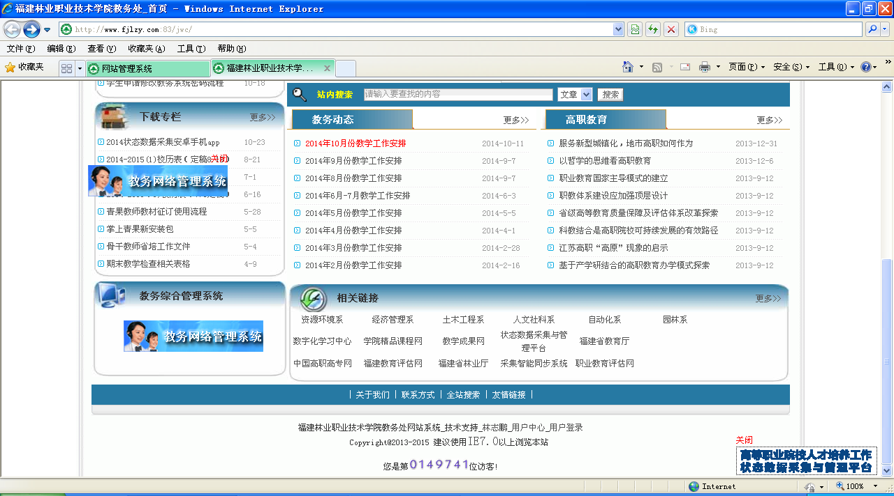
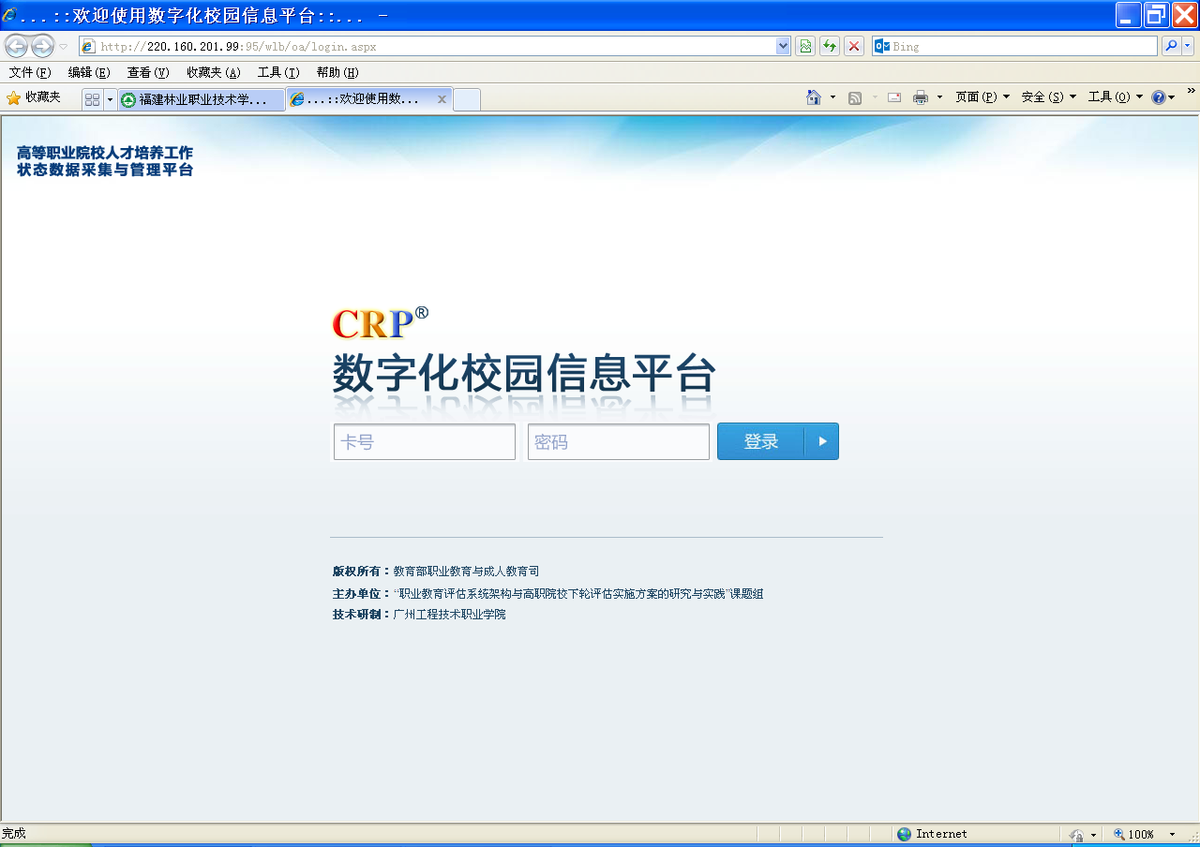
所有登录用户，用教务工号，初始密码：1
（状态数据负责人）
廖
（人事处处长，管所有部门）
蔡
（经管系主任，管本系院）
陈
李
廖（资环系）
袁生（信息工程系主任）
状态数据负责人
数据表负责人
数据表采集人
张
陈
授权伟森
授权伟森
工作分配授权伟森
谢（自动化系）
袁生（信息工程系主任）
……

已经导入2013年静态数据，减少50%采集量，老师用教务工号，初始密码是“1”。有登录不进去的，请与教务处联系。普通操作，关注有几项任务，从任务里面单击进去，也可以直接单击“状态数据”，就可以查看你当前的任务。工作完成后请单击“办结”。
1、采集员流程：录入数据——》提交——》办结。
2、表负责人流程：授权——》审核——》办结。
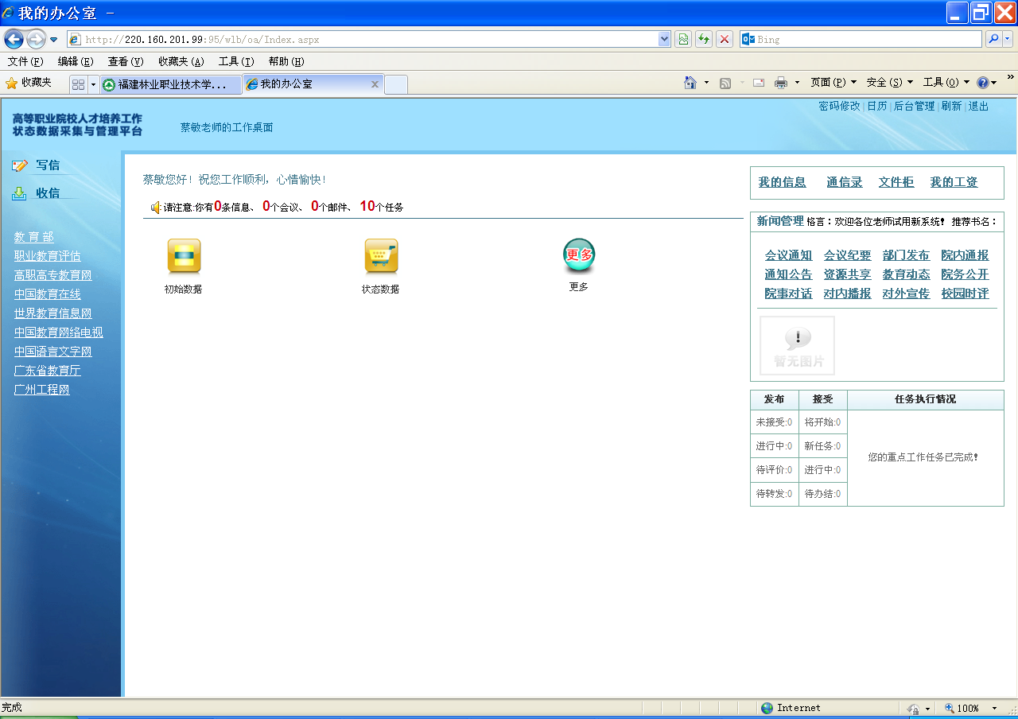
图 工作授权
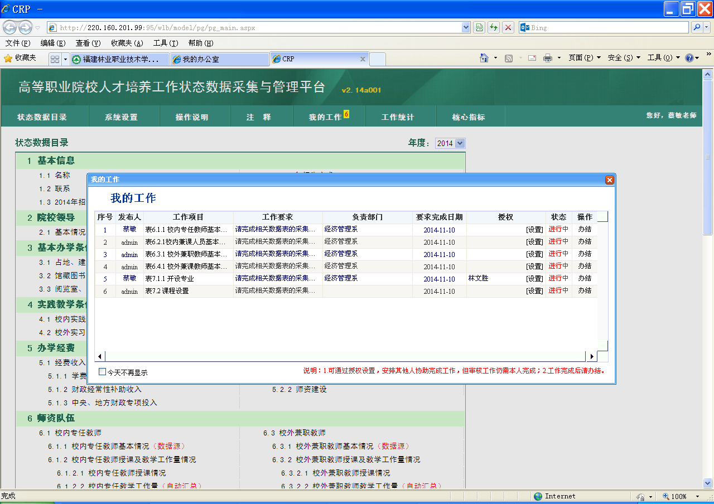
说明：1.可通过授权设置，安排其他人协助完成工作，但审核工作仍需本人完成；2.工作完成后请办结。
二、工作分配明细：
第一阶段 6张数据源表采集：11月10日前结束
1）数据源表
数据表 | 数据表负责人 | 负责部门 | 职务
表6.1.1 校内专任教师基本情况 | 廖世建 | 所有部门 | 人事处处长
表6.1.1 校内专任教师基本情况 | 系组织教师本人采集 | 六个系 | 系主任
表6.1.1 校内专任教师基本情况 | 系组织教师本人采集 | 六个系 | 系主任
… … … …
表6.2.1校内兼课人员基本情况 | 廖世建人事处定员，本人采集 | 所有部门 | 人事处处长
表6.2.1校内兼课人员基本情况 | 系组织教师本人采集 | 六个系 | 系主任
表6.2.1校内兼课人员基本情况 | 系组织教师本人采集 | 六个系 | 系主任
… … … …
表6.3.1 校外兼职教师基本情况 | 廖世建 | 所有部门 | 人事处处长
表6.3.1 校外兼职教师基本情况 | 系组织教师本人采集 | 六个系 | 系主任
表6.3.1 校外兼职教师基本情况 | 系组织教师本人采集 | 六个系 | 系主任
… … … …
表6.4.1 校外兼课教师基本情况 | 廖世建 | 所有部门 | 人事处处长
表6.4.1 校外兼课教师基本情况 | 系组织教师本人采集 | 六个系 | 系主任
表6.4.1 校外兼课教师基本情况 | 系组织教师本人采集 | 六个系 | 系主任
… … … …
表7.1.1 开设专业 | 曾秀云 | 所有部门 | 教务处副处长，专业的学生数由教务处档案室提供，各年级专业的生源结构由招就办提供。
表7.1.1 开设专业 | 各系 | 六个系采集 | 系主任
表7.1.1 开设专业 | 各系 | 六个系采集 | 系主任
… … … …
表7.2 课程设置 | 曾秀云 | 所有部门 | 教务处副处长
表7.2 课程设置 | 各系各专业 | 六个系各个专业采集 | 系主任
表7.2 课程设置 | 各系各专业 | 六个系各个专业采集 | 系主任
… … … …

第二阶段 其他数据表采集：下面有红色的关联数据表须第一阶段结束后开始，11月28日结束。

2）状态数据表
数据表 | 数据表负责人 | 负责部门 | 职位
表1.1 名称 | 李肇锋 | 院办 | 院办公室主任
表1.2 联系 | 李肇锋 | 院办 | 院办公室主任
表1.3 2014年招生计划 | 黄丽霞 | 招就办 | 招就办主任
表1.4 2014年招生方式 | 黄丽霞 | 招就办 | 招就办主任
表1.5 2014年9月1日前在校生 | 曾秀云、方栋龙 | 教务处、成教处 | 教务处处长、成教处长
表1.6 机构设置 | 廖世建 | 人事处 | 人事处处长
表2.1 基本情况 | 李肇锋 | 院办 | 院办公室主任
表2.2 参与教学联系学生 | 李肇锋 | 院办 | 院办公室主任
表3.1 占地、建筑面积 | 雷泽兴 | 后勤处 | 后勤处处长
表3.2 馆藏图书资料 | 何国生 | 图书馆 | 图书馆馆长
表3.3 阅览室、多媒体教室、语音室、机房 | 裘晓雯 | 实训中心 | 实训中心主任
表3.4 校园网 | 黄东星 | 网络中心 | 网络中心主任
表3.5 固定资产 | 傅中琰、裘晓雯 | 计财处、实训中心 | 计财处处长、实训中心主任
表4.1 校内实践基地 | 裘晓雯 | 实训中心 | 实训中心主任
表4.2 校外实习实训基地 | 裘晓雯 | 实训中心 | 实训中心主任
表4.3 职业技能鉴定机构 | 方栋龙、系主任 | 成教处、各系 | 成教处主任、各系主任
表5.1 经费收入 | 傅中琰 | 计财处 | 计财处处长
表5.1.1 学费收入 | 傅中琰 | 计财处 | 计财处处长
表5.1.2 财政经常性补助收入 | 傅中琰 | 计财处 | 计财处处长
表5.1.3 中央、地方财政专项投入 | 傅中琰 | 计财处 | 计财处处长
表5.2 经费支出 | 傅中琰 | 计财处 | 计财处处长
表5.2.1 教学改革及研究 | 傅中琰 | 计财处 | 计财处处长
表5.2.2 师资建设 | 傅中琰 | 计财处 | 计财处处长
表6.1.2.1 校内专任教师授课情况 | 各系 | 六个系 | 系主任
… … … …
表6.1.3 校内专任教师其他情况 | 各系 | 六个系 | 系主任
表6.2.2.1 校内兼课人员授课情况 | 各系 | 六个系 | 系主任
… … … …
表6.2.3 校内兼课人员其他情况 | 各系 | 六个系 | 系主任
表6.3.2.1 校外兼职教师授课情况 | 各系 | 六个系 | 系主任
… … … …
表6.4.2.1 校外兼课教师授课情况 | 各系 | 六个系 | 系主任
… … … …
表7.1.2 专业带头人 | 各系 | 六个系 | 系主任
表7.3.1 职业资格证书 | 各系 | 六个系 | 系主任
表7.3.2 应届毕业生获证及社会培训情况 | 方栋龙、系主任 | 成教处、六个系 | 成教处主任、系主任
表7.4 顶岗实习 | 各系 | 六个系 | 系主任
表7.5 产学合作 | 各系 | 六个系 | 系主任
表7.6.1 招生 | 黄丽霞 | 招就办 | 招就办主任
表7.6.2 应届毕业生就业情况 | 黄丽霞 | 招就办 | 招就办主任
表7.6.3 上届毕业生就业情况 | 黄丽霞 | 招就办 | 招就办主任
表8.1 教学与学生管理文件 | 曾秀云 | 教务处 | 教务处副处长
表8.1 教学与学生管理文件 | 谢福荣 | 学生处 | 学生处处长
… … … …
表8.2 专职教学管理人员基本情况 | 廖世建 | 所有部门 | 人事处处长
表8.2 专职教学管理人员基本情况 | 曾秀云 | 教务处 | 教务处副处长
… … … …
表8.3 专职学生管理人员基本情况 | 廖世建 | 所有部门 | 人事处处长
表8.3 专职学生管理人员基本情况 | 谢福荣 | 学生处 | 学生处处长
… … … …
表8.4 专职招生就业指导人员基本情况 | 廖世建 | 所有部门 | 人事处处长
表8.4 专职招生就业指导人员基本情况 | 黄丽霞 | 招就办 | 招就办主任
… … … …
表8.5 专职督导人员基本情况 | 廖世建、胡宗庆 | 人事处、现代教育中心 | 人事处处长、现代教育中心主任
表8.6 专职教学研究人员基本情况 | 廖世建 | 所有部门 | 人事处处长
 | 曾秀云 | 教务处 | 教务处处长
表8.7 评教情况 | 曾秀云 | 教务处 | 教务处处长
表8.8 奖助学情况 | 谢福荣 | 学生处 | 学生处处长
表8.9 重大制度创新 | 李肇锋 | 院办 | 院办公室主任
表9.3 社会（准）捐赠情况 | 傅中琰 | 计财处 | 计财处处长
表9.4 就业单位与联系人 | 黄丽霞 | 招就办 | 招就办主任
表9.5 应届毕业生信息 | 曾秀云 | 教务处 | 教务处处长
 | 黄丽霞 | 招就办 | 招就办主任
表9.6 质量工程 | 曾秀云 | 教务处 | 教务处处长
表9.7.1 学生获奖情况 | 谢福荣、李霞、裘晓雯 | 学生处、团委、实训中心 | 学生处处长、团委书记、实训中心主任
表9.7.2 学校获奖情况 | 洪福兴 | 党办 | 党办主任
表9.7.3 学生社团、红十字会获奖情况 | 李霞 | 团委 | 团委书记
表10.1.1 辍学学生明细表 | 曾秀云 | 教务处 | 教务处处长
表10.2 学生社团 | 李霞 | 团委 | 团委书记
表10.3 红十字会 | 李霞 | 团委 | 团委书记
… … … …
表10.4 志愿者（义工/社工）活动 | 李霞 | 团委 | 团委书记
… … … …
表11.1 当年专业变动情况 | 曾秀云 | 教务处 | 教务处处长
表11.2 在校学生的地区、户口所在地及民族等情况 | 曾秀云 | 教务处 | 教务处处长
表11.3 复转军人、退役军人情况 | 谢福荣 | 学生处 | 武装部部长
表12.1 平台未尽事宜说明 | 曾秀云 | 教务处 | 教务处处长
表12.1 平台未尽事宜说明 |  |  | 人事处处长
表12.1 平台未尽事宜说明 |  |  | 院办公室主任
表12.1 平台未尽事宜说明 |  |  | 学工处处长
表12.1 平台未尽事宜说明 |  |  | 招就办主任
表12.1 平台未尽事宜说明 |  |  | 计财处处长
表12.1 平台未尽事宜说明 |  |  | 后勤管理处处长
表12.1 平台未尽事宜说明 |  |  | 状态数据采集负责人
说明：表9.5 应届毕业生信息、表7.6.2 应届毕业生就业情况、表7.6.3 上届毕业生就业情况、
提供EXCEL导入网络版,发给状态数据采集负责人，由他导入。
三、数据逻辑校验点整理：
2014版数据采集平台逻辑校验点整理
——高职平台的关联指标及数据项

一、指标之间的主要关联项
序号 | 指标及数据项名称 | 关联性 | 关联的指标及数据项名称
1 | 1.3 2014年招生计划  全日制高职专业设置数（个）(不含方向) | = | 7.1.1 开设专业  专业合计数  7.1.2 专业带头人  专业合计数
2 | 1.3 2014年招生计划  全日制高职专业设置数（个）(不含方向) | ≥ | - 课程设置  专业合计数
3 | 1.5 2014年9月1日前在校生  全日制普通高职在校生总数 | = | 7.1.1 开设专业  在校生总人数
4 | 3.1 占地、建筑面积  实验室、实习场所 | ≥ | 4.1校内实践基地  建筑面积（平方米）合计数
5 | 3.5 固定资产  教学、科研仪器设备资产总值 | ≥ | 4.1校内实践基地  设备总值合计数
6 | 3.5 固定资产  教学、科研仪器设备当年新增资产值 | ≥ | 4.1校内实践基地  当年新增设备值合计数
7 | 7.1.1 开设专业  专业带头人教工号合计数 | = | - 专业带头人  教工合计数
8 | 7.2 课程设置  课程合计数 | ≤ | 6.1.2.1校内专任教师授课情况＋  6.2.2.1校内兼课人员授课情况＋  6.3.2.1校外兼职教师授课情况＋  6.4.2.1校外兼课教师授课情况  课程合计数之和
9 | 7.2 课程设置  教学计划规定课时数合计数 | ≤ | 6.1.2.1校内专任教师授课情况＋  6.2.2.1校内兼课人员授课情况＋  6.3.2.1校外兼职教师授课情况＋  6.4.2.1校外兼课教师授课情况  教学工作量合计数之和
10 | 7.3.1职业资格证书  专业合计数 | ≤ | 1.3 2014年招生计划  全日制高职专业设置数(不含方向)
11 | 7.3.1职业资格证书  专业合计数 | ≤ | 7.1.1 开设专业，  专业合计数
12 | 7.3.1职业资格证书  专业合计数 | ≤ | 7.2 课程设置，  专业合计数
13 | 7.3.2 应届毕业生获证及社会技术培训情况  专业合计数 | ≤ | 7.1.1 开设专业，  专业合计数
14 | 7.4顶岗实习  专业合计数 | ≤ | 7.1.1 开设专业，  专业合计数
15 | 7.4顶岗实习  顶岗实习学生总数 | ≤ | 7.1.1 开设专业  在校生总人数
16 | 7.4顶岗实习  顶岗实习学生总数 | ≥ | 7.5 产学合作  接受顶岗实习学生数合计数
17 | 7.5 产学合作  专业合计数 | ≤ | 7.1.1 开设专业，  专业合计数
18 | 7.5 产学合作  产学合作企业总数 | ≤ | 4.2校外实习实训基地  基地名称合计数
19 | 9.3 社会（准）捐赠情况  捐赠价值（万元）合计数 | ≥ | 4.1校内实践基地  社会捐赠设备值＋社会准捐赠设备值
20 | 9.3 社会（准）捐赠情况  捐赠价值（万元）合计数 | ≥ | 7.5 产学合作，对学校捐赠设备总值＋对学校准捐赠设备总值
21 | 9.5 应届毕业生信息表  学号合计数 | ≤ | 7.1.1 开设专业，  三年级在校生数
22 | 9.5 应届毕业生信息表  学号合计数 | = | 7.3.2 应届毕业生获证及社会技术培训情况  应届毕业生总数
23 | 9.5 应届毕业生信息表  学号合计数 | = | 7.4顶岗实习  毕业生总数
24 | 9.5 应届毕业生信息表  学号合计数 | ≥ | 7.5 产学合作  接受毕业生就业数
25 | 9.5 应届毕业生信息表  学号合计数 | = | 7.6.2 应届毕业生就业情况  毕业生合计数
说明：9.5 应届毕业生信息表-学号合计数（I7）<= 7.1.1 开设专业-三年级在校生数（O9）
部分有五年高职后2年制的学校，其应届毕生数为：三年制的三年级与二年制的二年级毕业生之和。对这些学校（专业）而言，该逻辑关系不成立。
解决途径：即将二年制的二年级学生填在三年制的三年级字段下，这样本逻辑关系可以成立，并对二年制和三年制都适用。
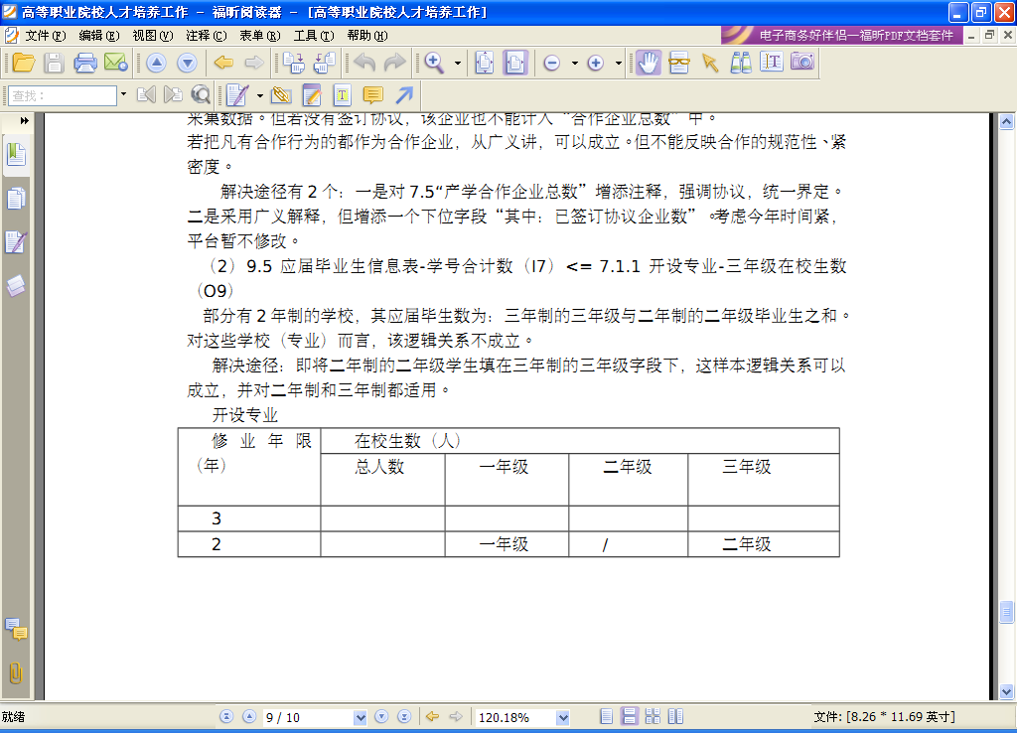
单机版平台输入数据提示项
序号 | 指标 | 数据项 | 提示值 | 说明
1 | 3.2馆藏图书资料 | 纸质图书（万册） | 80 | 1.《2012年全国教育事业发展统计公报》：普通高等学校本科、高职（专科）全日制在校生平均规模9675人；其中，本科学校13999人，高职（专科）学校5858人。 【扩至1万】  2.规划司2号文：生均80册 【取最大值】  3.当图书量达到80万册时，出现对话框进行提示。
2 | 3.5固定资产（万元） | 教学、科研仪器设备资产总值 | 1万 | 1.《2012年全国教育事业发展统计公报》：普通高校中本科院校1145所；高职（专科）院校1297所。  教学科研仪器设备总值2935.37亿元（含非产权独立使用）。  2.测算：2935.37亿元/（1145＋1297）=1.20亿元 【取1亿元】  3.当设备总值达到1亿时，出现对话框进行提示。
3 | 4.1校内实践基地 | 设备总值（万元） | 1万 | 1.同上。  2.当大于学校（3.5）的科研设备总值时，出现对话框进行提示。
4 | 5办学经费（万元） |  |  | 查“经费投入”，全国生均经费数：17811.76 元/生。北京最高：44323元。再查下属高职院校，因没有平台原始数据，不能判断问题出在什么地方，故难以设置提示值。建议：今年暂不设置。
5 | 6师资队伍 | 行业、企业一线工作时间，本学年（天） | 366 | 闰年
6 | 6师资队伍 | 培训进修时间（天） | 366 | 闰年
7 | 6师资队伍 | 挂职锻炼时间（天） | 366 | 闰年
8 | 6师资队伍 | 社会兼职时间（天） | 366 | 闰年
9 | 8.8奖助学情况 | 奖助金额（万元） | 1万 | 1.在“经费投入”中显示：生均奖助金额：809057.91 元。最高是广东（2888603元）、贵州（2742816元）、四川（2566607元）。再查：广东主要是文理职业学院（12150414元），贵州主要是黔南民族医学高等专科学校（45919689元），四川是阿坝师范高等专科学校（101081260元）。其他也有奇异的，如陕西铁路工程职业技术学院（19101805元）。  2.分析：经查，平台2012版是（元），13版是（万元）。有的学校采集时疏忽单位所致。表1是上海高职学校数据，犯同样毛病。  3.该指标是以项目角度采集且又与人数有关，故提示值比较难确定。我查了上海几所高职学校原始数据，某项目最少为1万元。今年试定为1万元，也即当某个项目的奖助金额达到1亿元时出现对话框提示。

